# Javaをインストールする

## JDKの種類

当初は1つでしたが、現在はいくつかの種類があります。

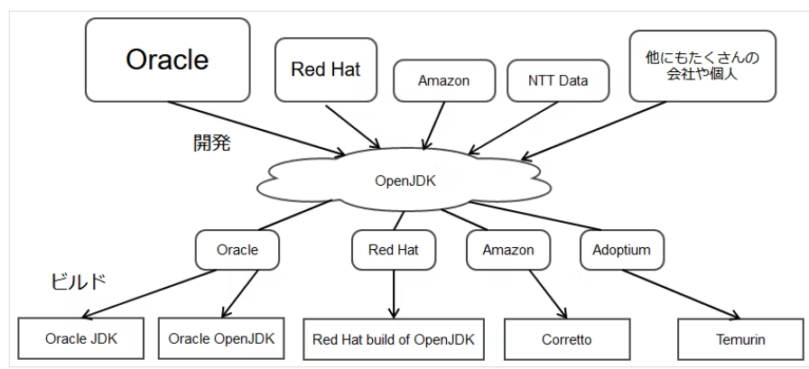

引用元

「JDK、Oracle JDK、OpenJDK、Java SEってなに？」

https://qiita.com/nowokay/items/c1de127354cd1b0ddc5e

## Oracle JDK 8 をインストールする

Oracleダウンロードサイトを開く。

以降の画面キャプチャは2023年9月のものです。

<https://www.oracle.com/jp/java/technologies/downloads/>

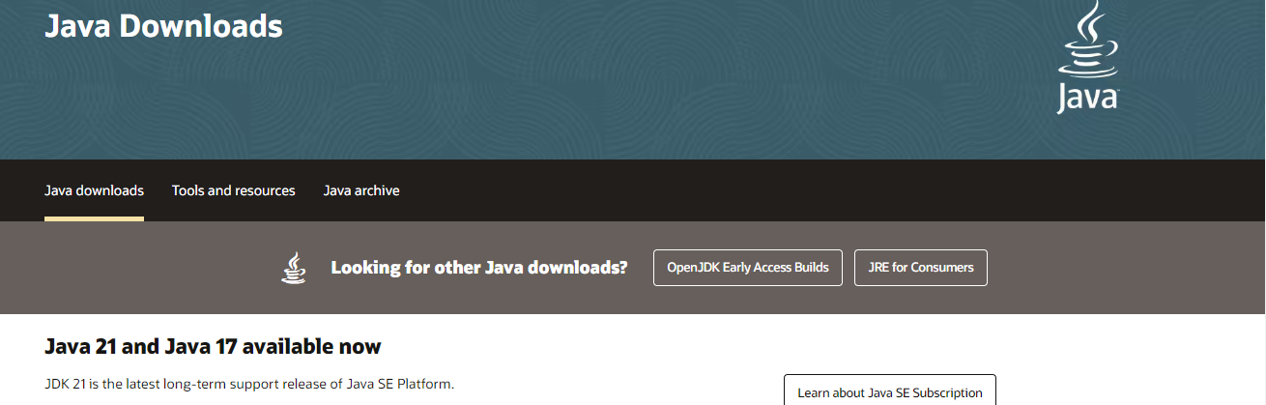

JDK8以外を使用する場合

Java8については下方にスクロールする。

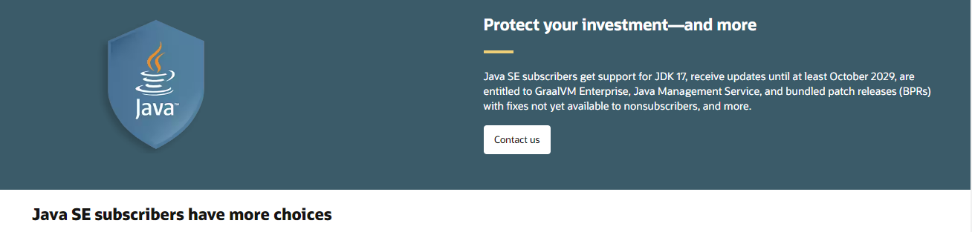

さらに下方へスクロールする。

次のキャプチャは、Windows用x64インストーラの場合

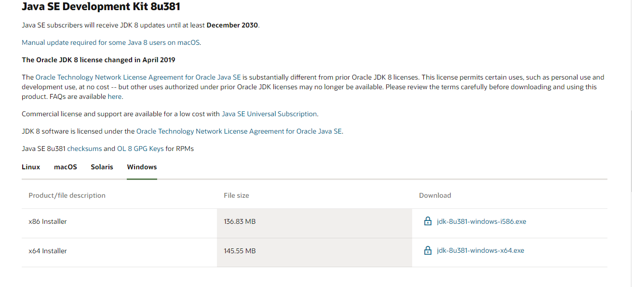

参考

https://www.java.com/ja/download/why-java-8-recommended.html

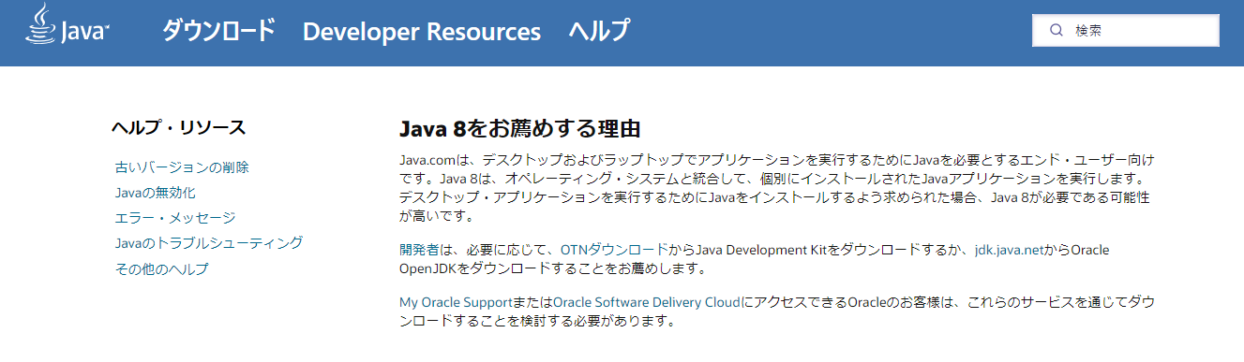

## インストーラを実行する

インストール時に問われる workspage などはデフォルトで続けます。

## 環境変数を設定する

次の2つの環境変数を追加する必要があります。

#### JAVA_HOME を設定する

#### PATH を更新する

設定方法の詳細な手順は次を参照してください

<https://www.javadrive.jp/start/install/index4.html>

